Министерство науки и высшего образования Российской Федерации

**Федеральное государственное бюджетное образовательное учреждение**

**высшего образования**

«Владимирский государственный университет

имени Александра Григорьевича и Николая Григорьевича Столетовых»

(ВлГУ)

Кафедра информационных систем и программной инженерии

**Практическая работа №4**

**по дисциплине**

**«Качество программно-информационных систем»**

**Сравнительный анализ программных продуктов бизнес-моделирования**

**Выполнил**:

ст. гр. ПРИ-120

Д. А. Грачев

**Принял**:

Хорошева В. Г.

Владимир, 2023

ЦЕЛЬ РАБОТЫ

Провести сравнительный анализ программных продуктов бизнес-моделирования.

ЗАДАНИЕ

Сравнить 3 программных продукта бизнес-моделирования и сделать вывод о выбранном программном продукте.

ВЫПОЛНЕНИЕ РАБОТЫ

Предметная область: «Технологический радар», использующийся компанией, чтобы отслеживать использование различных технологий в компании.

Цель моделирования: в процессе разработки и поддержки «технологического радара» важно отслеживать порядок выполнения бизнес-функций процесса, а также прослеживать движение данных внутри системы. Для этого будут использоваться диаграммы IDEF3, DFD и BPMN.

Выбранные программные продукты:

1. AllFusion Process Modeler (BPWin)
   1. Версия: r7 7.2.0.1332
   2. Вендор: Компания CA Technologies, купленная [Broadcom Inc.](https://www.broadcom.com/) в 2018 году
2. ARIS
   1. Версия: ARIS Express 2.4d - 7.1.0.1161389
   2. Вендор: [Software AG](https://www.ariscommunity.com/)
3. MS Visio
   1. Версия: Visio 2021 MSO (16.0.14228.20200)
   2. Вендор: [Microsoft](https://www.microsoft.com/ru-ru/microsoft-365/visio/flowchart-software)

AllFusion Process Modeler BPWin — это популярная программа для моделирования и анализа бизнес-процессов в нотациях IDEF и DFD, ставшая своего рода классикой для бизнес-аналитиков. Программный продукт AllFusion Process Modeler BPWin от компании Computer Associates (Broadcom) предназначена для анализа рабочих процессов в организации с применением методологии SADT на базе нотаций IDEF0, DFD, IDEF3. Программное обеспечение снято с развития и поддержки правообладателем, однако продолжает местами распространяться и применяться. С помощью инструмента BPWin бизнес-аналитик может более организованно использовать и анализировать документы. Продукт позволяет пользователям точно и конкретно упорядочивать всю деловую информацию.

ARIS — комплексная платформа для управления цифровой трансформацией бизнеса. Реализует полный цикл управления изменениями бизнес-модели: от стратегического целеполагания до мониторинга реального исполнения бизнес-процессов и формирования предложений по оптимизации на базе аналитических данных. ARIS объединяет разрозненные бизнес-процессы (управление архитектурой предприятия, качеством, рисками и др.) в централизованную бизнес-модель. Формирует единый источник достоверных данных, который дает ясное представление о том, какие проектные инициативы следует ставить в приоритет. ARIS повышает гибкость бизнес-процессов и ИТ-инфраструктуры и таким образом дает предприятию возможность быстро реагировать на меняющиеся рыночные условия, подстраиваться под запросы клиентов. Предопределенный набор практик, встроенных в ARIS, помогает сократить сроки реализации проектных инициатив, ускорить (пере)проектирование бизнес-процессов и их внедрение в корпоративные ИТ-системы: SAP и др.

Microsoft Office Visio является редактором деловой графики и не является специализированным средством бизнес-моделирования. Тем не менее, он часто применяется для описания, анализа и оптимизации бизнес-процессов. Это связано с тем, что этот программный продукт представляет удобный графический редактор с большими функциональными возможностями и наличием большого количества графических объектов, структурированных и представленных в виде многочисленных библиотек. Такое преимущество в сочетании с легкостью освоения привело к тому, что Microsoft Visio активно используется многими предприятиями и консультантами при реализации проектов по моделированию бизнес-процессов и оргструктуры. Microsoft Visio используется для построения схем и диаграмм различного типа, а также наглядного представления бизнес-процессов. Ориентированный на широкий круг пользователей, Microsoft Visio помогает оптимизировать работу организации, исключить ненужные операции, повысить гибкость и эффективность ее деятельности.

Определим шкалу оценивания:

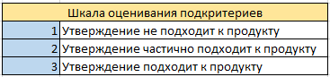

Рисунок 1. Шкала оценивания

Для сравнительного анализа программных продуктов бизнес-моделирования использована матрица, позволяющая выбрать программный продукт на основе предпочтений пользователя.

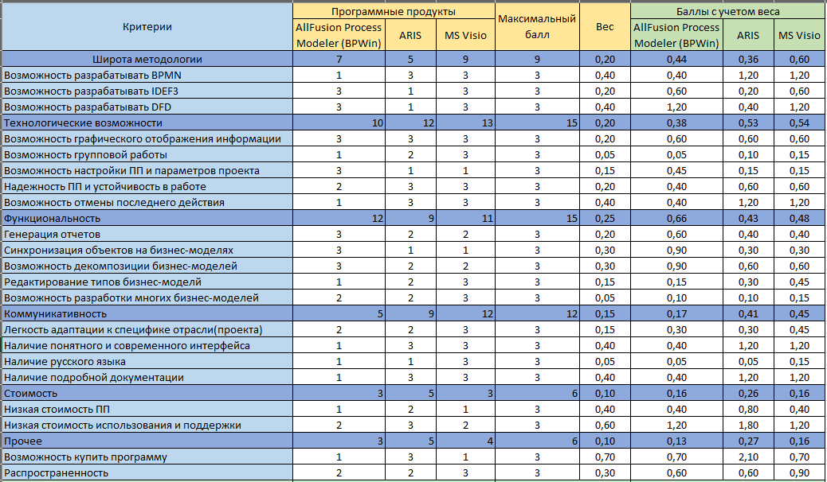

Рисунок 2. Матрица сравнительного анализа

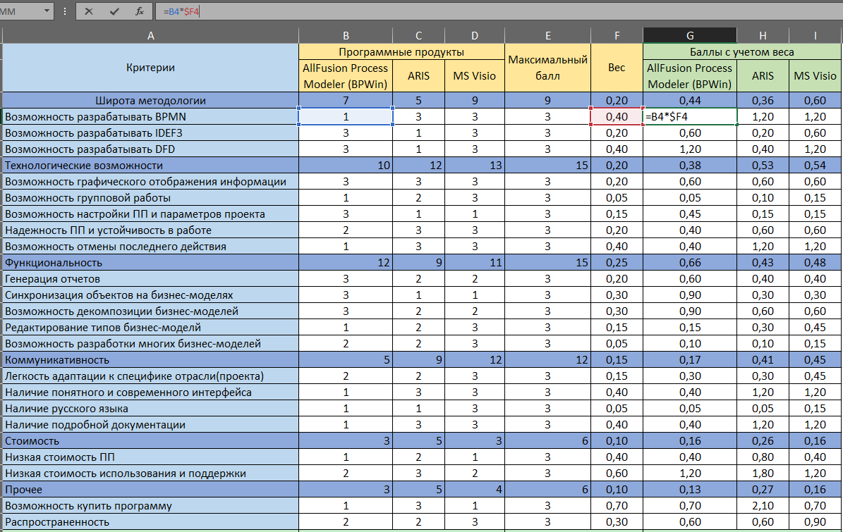

Рисунок 3. Вычисление балла подкритерия с учетом веса

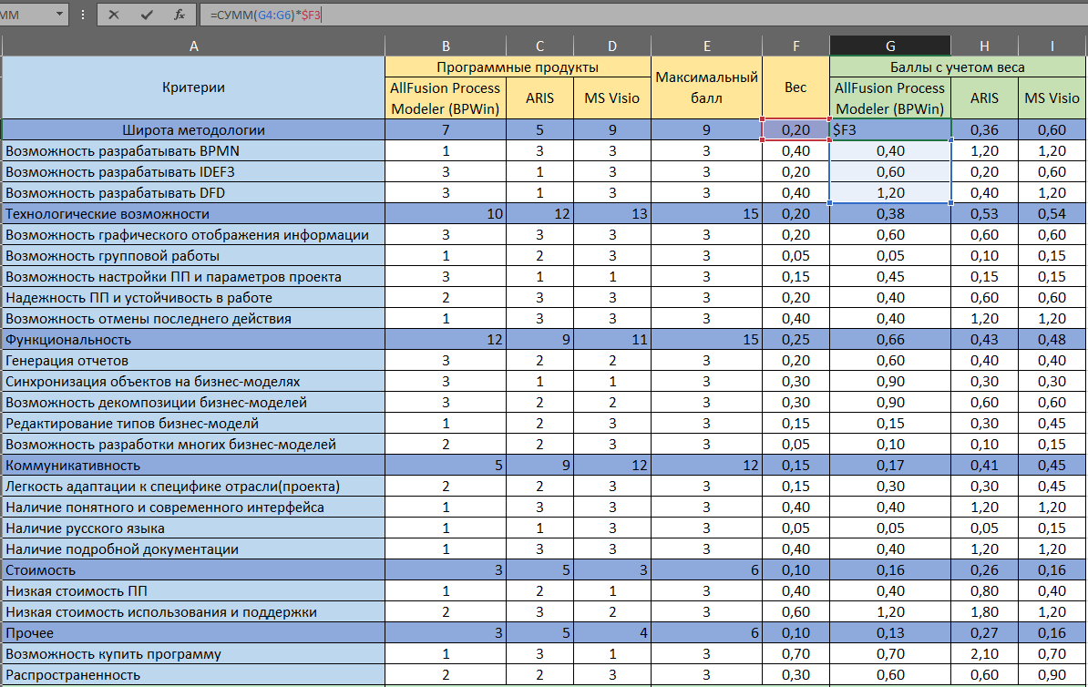

Рисунок 4. Вычисление балла критерия с учетом веса



Рисунок 5. Суммированные баллы анализа

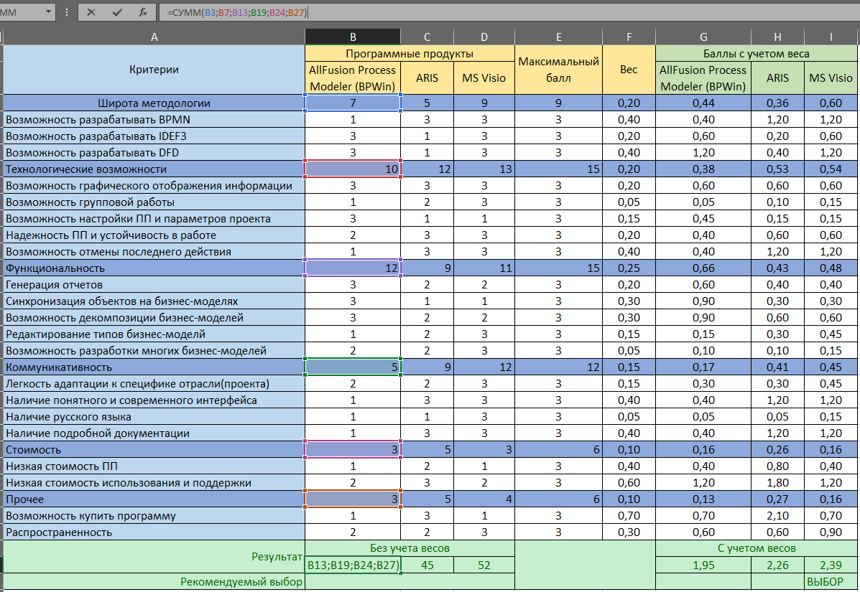

Рисунок 6. Вычисление сумм баллов без учета весов

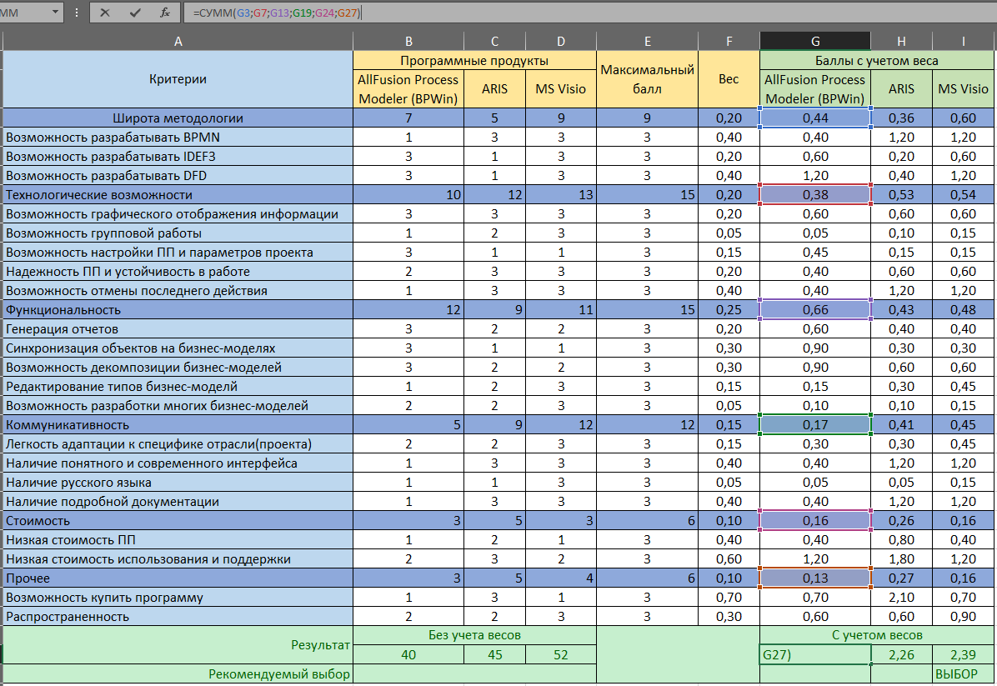

Рисунок 7. Вычисление сумм баллов с учетом весов

Таким образом, рекомендуемый выбор – MS Visio. MS Visio лидирует по таким критериям, как «Широта методологии», «Технологические возможности», «Коммуникативность».

Также хорошим вариантом является ARIS. За счет «Стоимости» и «Прочего», он превосходит MS Visio. Однако по критериям «Широта методоголии» преимущество MS Visio значительно выше. В то время как по критериям «Функциональность» и «Коммуникативность» отставание незначительное.

ВЫВОД

В процессе выполнения работы был проведен сравнительный анализ программных продуктов бизнес-моделирования, сделан вывод о выбранном программном продукте.